Учреждение образования
«БЕЛОРУССКИЙ ГОСУДАРСТВЕННЫЙ ТЕХНОЛОГИЧЕСКИЙ УНИВЕРСИТЕТ»
Элементы теории информации. Информативность данных в различных кодировках
Студент: Трубач Д. С.
ФИТ 3 курс 5 группа
Преподаватель: Савельева М. Г.
Минск 2024

Base64-конвертер
Кодирование Base64 разработано для представления произвольных последовательностей октетов в форме, позволяющей использовать строчные и прописные буквы. Алфавит Base64 представлен на рисунке 1.1.
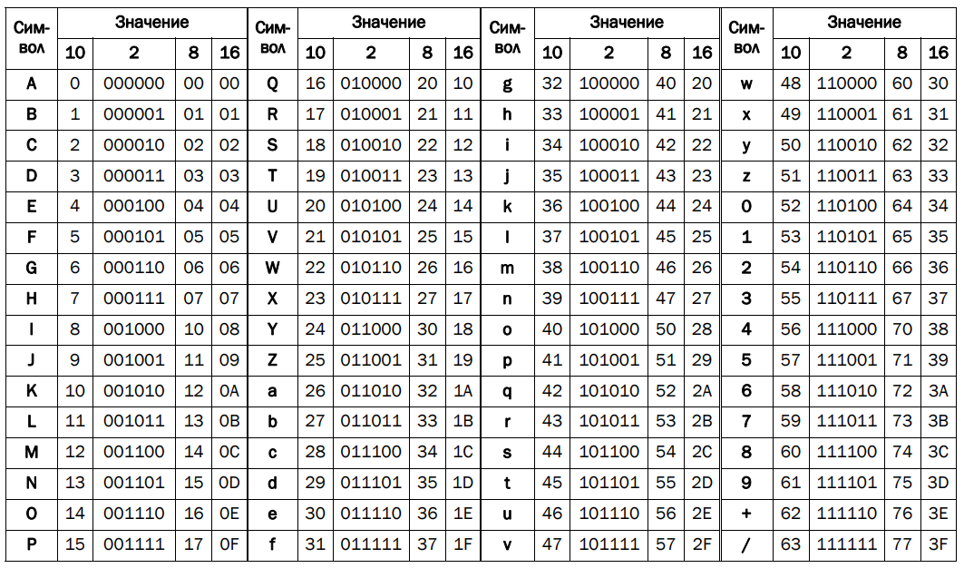
Рисунок 1.1 − Схема соответствия трансформации «символ – значение» в Base64
На листинге 1.1 показана функция Base64-кодировщика на основе алгоритма, который представлен в лабораторной работе.
public static String encodeToBase64(String documentContent) {
byte[] documentBytes = documentContent.getBytes();
byte[] encodedBytes = Base64.getEncoder().encode(documentBytes);
return new String(encodedBytes);
}
Листинг 1.1 – Функция encodeToBase64

Избыточность алфавита
Избыточность алфавита – это уменьшение информационной нагрузки на один символ вследствие разной вероятности и взаимозависимости появления его символов в сообщениях.
В наиболее общем виде избыточность алфавита R можно оценить отношением энтропии по Хартли и по Шеннону:
(2.1)
На листинге 2.1 представлена функция для вычисления энтропии Хартли.
public static double getHartleyEntropy(String alphabet) {
return Math.log(alphabet.length()) / Math.log(2);
}
Листинг 2.1 – Функция для вычисления энтропии Хартли
Подставляя результаты вычисления энтропии по Шеннону и Хартли, с помощью функции 2.1 мы можем получить избыточность алфавита. Реализация функции избыточности алфавита приведена в листинге 2.2
public static double getRedundancy(String alphabet, String str) {
double shannonEntropy = getShannonEntropy(str);
double hartleyEntropy = getHartleyEntropy(alphabet);
return ((hartleyEntropy - shannonEntropy) / hartleyEntropy) * 100;
}
Листинг 2.2 – Функция вычисления избыточности алфавита
Результаты вычисления показаны на рисунке 2.1.
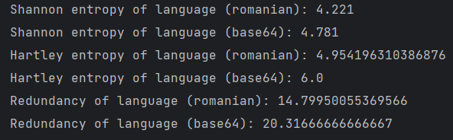
Рисунок 2.1 – Результаты вычислений
Видно, что по результатам вычислений избыточности алфавита мы получили, что избыточность румынского и Base64-текста равны примерно 14,8 % и 20,3 % соответственно.
С помощью функции распределения частотных свойств алфавита, мы можем получить гистограмму частот, которая показана на рисунке 2.2.
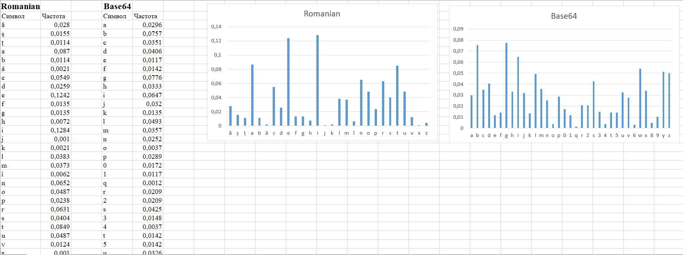
Рисунок 2.2 – Гистограммы частот
С нее видно, что в румынском языке наиболее часто встречающимися символами являются «I», «E», и «A». В кодировке Base64 – «G», «B» и «I».

Операция XOR
XOR – логическая операция, принимающая 2 логических значения (бита) и возвращает истину, ориентируясь на таблицу истинности, предоставленную на рисунке 3.1.
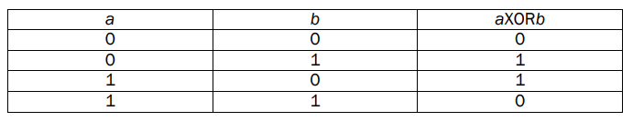
Рисунок 3.1 – Таблица истинности операции XOR
Функция, которая выполняет операцию XOR, используя оператор ^, предоставлена в листинге 3.1.
public static String xor(String a, String b) {
// Приведение строк к одинаковой длине
if (a.length() > b.length()) {
b = padWithZeros(b, a.length() - b.length());
} else if (b.length() > a.length()) {
a = padWithZeros(a, b.length() - a.length());
}
StringBuilder xorResult = new StringBuilder();
for (int i = 0; i < a.length(); i++) {
int xorValue = a.charAt(i) ^ b.charAt(i);
xorResult.append(Integer.toBinaryString(xorValue));
}
return xorResult.toString();
}
Листинг 3.1 – Функция xor
Если размер первой строки не равен размеру второй, или наоборот, то она дополняется нулями с помощью функции padWithZeros(), код которой приведен в листинге 3.2.
public static String padWithZeros(String s, int paddingCount) {
StringBuilder sb = new StringBuilder(s);
for (int i = 0; i < paddingCount; i++) {
sb.append("0");
}
return sb.toString();
}
Листинг 3.2 – Функция padWithZeros
Вывод результата для фамилии и имени на латинице и операции XOR c различными буферами предоставлен на рисунке 3.2.
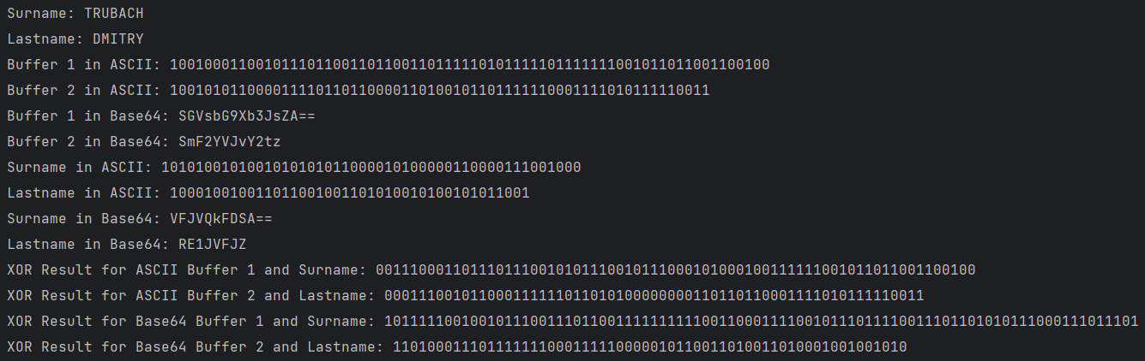
Рисунок 3.2 – Результат функции xor

Вывод
Использование кодирования информации с помощью base64 увеличивает энтропию сообщения. Это происходит из-за того, что base64 преобразует данные в другую форму, что позволяет использовать больше различных символов для представления информации. Это уменьшает избыточность алфавита и делает вероятности появления различных символов в сообщении более равномерными.
В результате, уменьшается количество информации, передаваемой на каждый символ, и вероятность появления определенного символа становится более стабильной.
Кроме того, операция аXORbXORb приведет к восстановлению исходного значения а.

